Das Entwurfsmuster Kompositum – Composite Pattern
Das Composite-Pattern wird in erster Linie dazu verwendet, um Fallunterscheidungen zu vermeiden. Dazu werden alle Gemeinsamkeiten der Klassen in einem Interface bzw. einer abstrakten Klasse zusammengefasst. Zusätzlich existiert dann für jede mögliche Ausprägung eine eigene Klasse mit eigenem Verhalten für die in der abstrakten Klasse / Interface festgelegten Methoden.
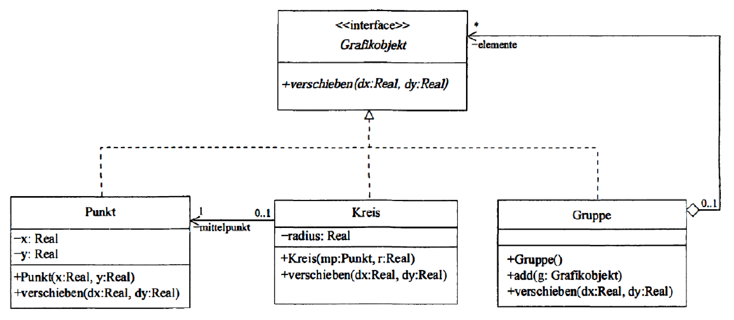
<<abstract>>
Grafokobjekt
Oder <<interface>>

Eine abstrakte Klasse unterscheidet sich von einer regulären Klasse nur insoweit, als dass sie nicht __________________________ werden kann – man kann also kein Objekt dieser Klasse bauen. Dennoch besitzen abstrakte Klasse einen ________________________, da ihre Subklassen den Super-Konstruktor Aufruf super() benötigen um initialisiert werden zu können.
Methoden und Attribute können weiterhin wie gewohnt umgesetzt werden (oder explizit abstract deklariert werden -> Stub). In Klassen, die von der abstrakten Klasse erben, kann dann die Standardimplementierung aus der Oberklasse genutzt werden oder die Methode mittels @Override überschrieben werden, um die Funktionsweise zu verändern.
Dies ist von Interfaces abzugrenzen, da diese nur „Stubs“ – hier Methodensignaturen – enthalten können, keine Implementationen. Diese müssen dann in den Unterklassen implementiert werden; Das Überschreiben der Methoden aus der abstrakten Oberklasse ist hingegen optional.
Interfaces besitzen außerdem keinen Konstruktor.
Liste in perfekter Komposition
Im Fall der Liste möchten wir die Fallunterscheidungen bei der Verwaltung der Rekursionsfälle für das letzte Listenelement vermeiden. Statt also den nachfolger auf null zu prüfen, wird nun die Logik aufgeteilt in zwei verschiedene Klassen: Knoten und Abschluss, die von der abstrakten Klasse ListenElement erben.

Aufgabe 1: Erklären Sie, an welchen Stellen im Code nun Datentypen geändert werden müssen (von – zu) und warum.
________________________________________________________________________________________________________________________________________________________________________________________________________________________________________________

Leere Liste: In diesem Fall referenziert das Attribut anfang einfach den Abschlussknoten.

Aufgabe 2: Zeichnen Sie das Objektdiagramm einer Liste mit 2 Knoten und einer leeren Liste.
Aufgabe 3: Zeichnen Sie ein vereinfachtes Klassendiagramm mit der neuen Klasse Abschluss und der abstrakten Klasse ListenElement sowie den bestehenden Klassen für Liste, Knoten, DatenElement und Patient/Taxi/Kunde/…. (vgl. S. 36)

Die Methodensignatur in ListenElement – beachte geänderten Rückgabetyp!
abstract ListenElement add(DatenElement daten);

Add Methode in der Knoten Klasse
@Override
ListenElement add(DatenElement daten) {
nachfolger = nachfolger.add(daten);
return this;
}

Verkettung von Knoten muss passen
Reihenfolge herstellen; falls neuer Nachfolger
Reihenfolge (Richtung Anfang) beibehalten
Add Methode in der Abschluss Klasse
@Override
ListenElement add(DatenElement daten) {
Knoten temp = new Knoten(daten);
temp.setNachfolger(this);
return temp;
}

Am Ende angekommen
Neuen Knoten mit entsprechenden Daten erzeugen.
Setze den Abschluss als Nachfolger des neuen Knotens
Gib temp als neuen Nachfolger für "Vorgänger" zurück

Aufgaben 4a) Erkunden Sie das Projekt 12-1-4-Liste mit Kompositum und markieren Sie sich weitere zu ändernde Methoden mit //TODO.
b) Vergleichen Sie hierzu auch im Buch Seiten 32-41. Notieren Sie weitere Methoden.
c) Vergleichen Sie die offizielle Oracle JavaDoc zur LinkedList.
________________________________________________________________________________
________________________________________________________________________________

Weitere Aufgaben (zu dem gegebenen Klassendiagramm)
Aufgabe 1: (4 Punkte) Das obige Klassendiagramm modelliert Grafikobjekte im zweidimensionalen Raum. Ein Grafikobjekt ist ein Punkt, ein Kreis oder eine Gruppe von Grafikobjekten. Jedes Grafikobjekt kann entlang eines Vektors, gegeben durch die Parameter dx und dy der Operation verschieben, in der Ebene verschoben werden. Die Lage eines Punktes wird durch seine x- und y-Koordinaten bestimmt, die Lage eines Kreises durch seinen Mittelpunkt und den Radius. Mit der Operation add kann ein Grafikobjekt zu einer Gruppe hinzugenommen werden. Eine Gruppe wird verschoben, indem alle ihre Elemente entsprechend verschoben werden. Der Datentyp Real steht für reelle Zahlen.

a) Welches Design-Pattern wurde hier für die Modellierung von Grafikobjekten angewendet? Erläutern Sie Ihre Antwort, indem Sie den Namen des Patterns angeben und erklären, wie die für das Pattern typischen Ideen hier zum Einsatz kommen. […]
(Quelle: Staatsexamen Softwaretechnik, Thema Nr. 1, Aufgabe 2, Herbst 2018 Realschule) Qualifikation IT Themenbereich „Softwaretechnik“ Lehreinheit Didaktik der Informatik Verena Haller, Julia Reitberger)

Lösungsvorschlag: a) Die Modellierung verwendet das Softwaremuster Kompositum. Dies erkennt man an der gemeinsamen Schnittstelle (Interface Grafikobjekt), unter der sowohl Einzelobjekte (Punkt, Kreis), als auch Sammlungen (Gruppe) einheitlich angesprochen/verarbeitet werden können.

Die Methodensignatur der Methode add sieht nun folgendermaßen aus:
add(Node parentNode, DataElement data)

In der Node Klasse wird nun die add Methode immer als umgesetzt
return successor.add(this, data);

// Da in der Klasse Node nie das Abschlusselement bzw null auftreten kann, kann hier einfach weiter durchgereicht werden

In der Tail Klasse hingegen wird add zu
Node temp = new Node(data); // Erstelle neuen Knoten.
parentNode.setSuccessor(temp); // Die Referenz auf parentNode wird als Parameter mit übergeben
temp.setSuccessor(this); // Um den Abschluss (this) wieder als letzten Knoten zu setzen.

